**SEMANA 4**

1. **Descripción de la actividad a realizar (caso.)**

En la gestión de proyectos durante la etapa de desarrollo o construcción se debe tener muy claro que características se deben tener en cuenta para valorar y validar el cumplimiento de las actividades planificadas.

Una forma de realizar lo indicado es mediante los criterios de aceptación, en el glosario del PMI (www.pmi.org) los criterios de aceptación (Acceptance Criteria) están definidos como: ***“Conjunto de condiciones que debe cumplir antes de que se acepten los entregables”***. Una explicación muy escueta para un concepto de suma trascendencia en los proyectos, ya que es clave para completar la entrega, confirmando que el proyecto cumplió con su compromiso de entrega al cliente. Cuando el criterio de aceptación no es bueno, o no existe, o no se lo acordó a tiempo, la entrega suele complicarse.

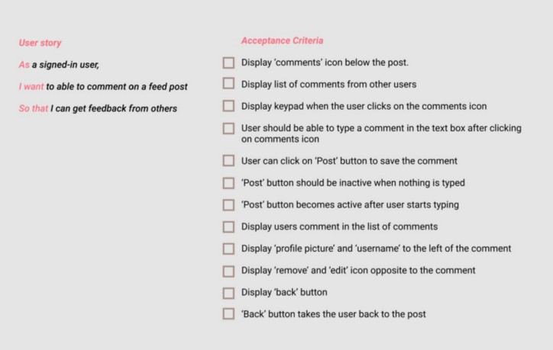

Ejemplo: *(tomado del SWEBOKv3 @*[*http://www4.ncsu.edu/~tjmenzie/cs510/pdf/SWEBOKv3.pdf*](http://www4.ncsu.edu/~tjmenzie/cs510/pdf/SWEBOKv3.pdf)*)*

**Contexto**

Estamos construyendo una calculadora básica, la cual solo soporta las cuatro operaciones básicas: Adición, Sustracción, Multiplicación y División.

Vamos a tomar cada una de las operaciones aritméticas básicas como un único requerimiento, así que tendremos:

Req-1: La calculadora debe soportar la operación Adición.

Req-2: La calculadora debe soportar la operación Sustracción.

Req-3: La calculadora debe soportar la operación Multiplicación.

Req-4: La calculadora debe soportar la operación División.

**Criterios de Aceptación**

Conjunto de sentencias las cuales indican como sera juzgado (evaluado) un componente de software dado para ver si satisface o no un requerimiento. Cada elemento, criterio, es una sentencia especifica.

**Ejemplos**

Nosotros, como expertos en matemáticas, sabemos que las operaciones aritméticas básicas tienen ciertas "propiedades". Podemos pensar en esas propiedades como reglas o sentencias las cuales definen en mayor detalle algún aspecto del requerimiento (operación aritmética). Así que ahora tomaremos la operación (requerimiento) Adición como el sujeto de nuestros ejemplos. Tendremos un Criterio por cada una de las propiedades de la operación Adición.

* Cri-1-1: La calculadora debe cumplir con la propiedad Conmutativa para la operación Adición.
* Cri-1-2: La calculadora debe cumplir con la propiedad Asociativa para la operación Adición.
* Cri-1-3: La calculadora debe cumplir con la propiedad Elemento Neutro para la operación Adición.
* Cri-1-4: La calculadora debe cumplir con la propiedad Distributiva, respecto a la multiplicación, para la operación Adición.

1. **Procedimientos**

**Instrucciones:**

1. Emplear la tabla de criterios de evaluación para validar la calidad de cada uno de las tareas. El equipo puede cambiar o agregar el criterio de evaluación de acuerdo a la naturaleza del proyecto.

|  |  |  |  |
| --- | --- | --- | --- |
| **Criterio de evaluación** | **Id requerimiento:**  **Descripción:**  **Criterios de aceptación:**  **[Ejemplo] Registrar el 99.99% de ventas con valores normales** | | |
| **Test 1: valores normales** | **Test 2 – valores por defecto** | **Test 3- Valores grandes** |
| **Funcionalidad** |  |  |  |
| **Usabilidad** |  |  |  |
| **Autocompletado** |  |  |  |
| **Tiempo de respuesta** |  |  |  |
|  |  |  |  |
|  |  |  |  |
| **Total logrado** |  |  |  |